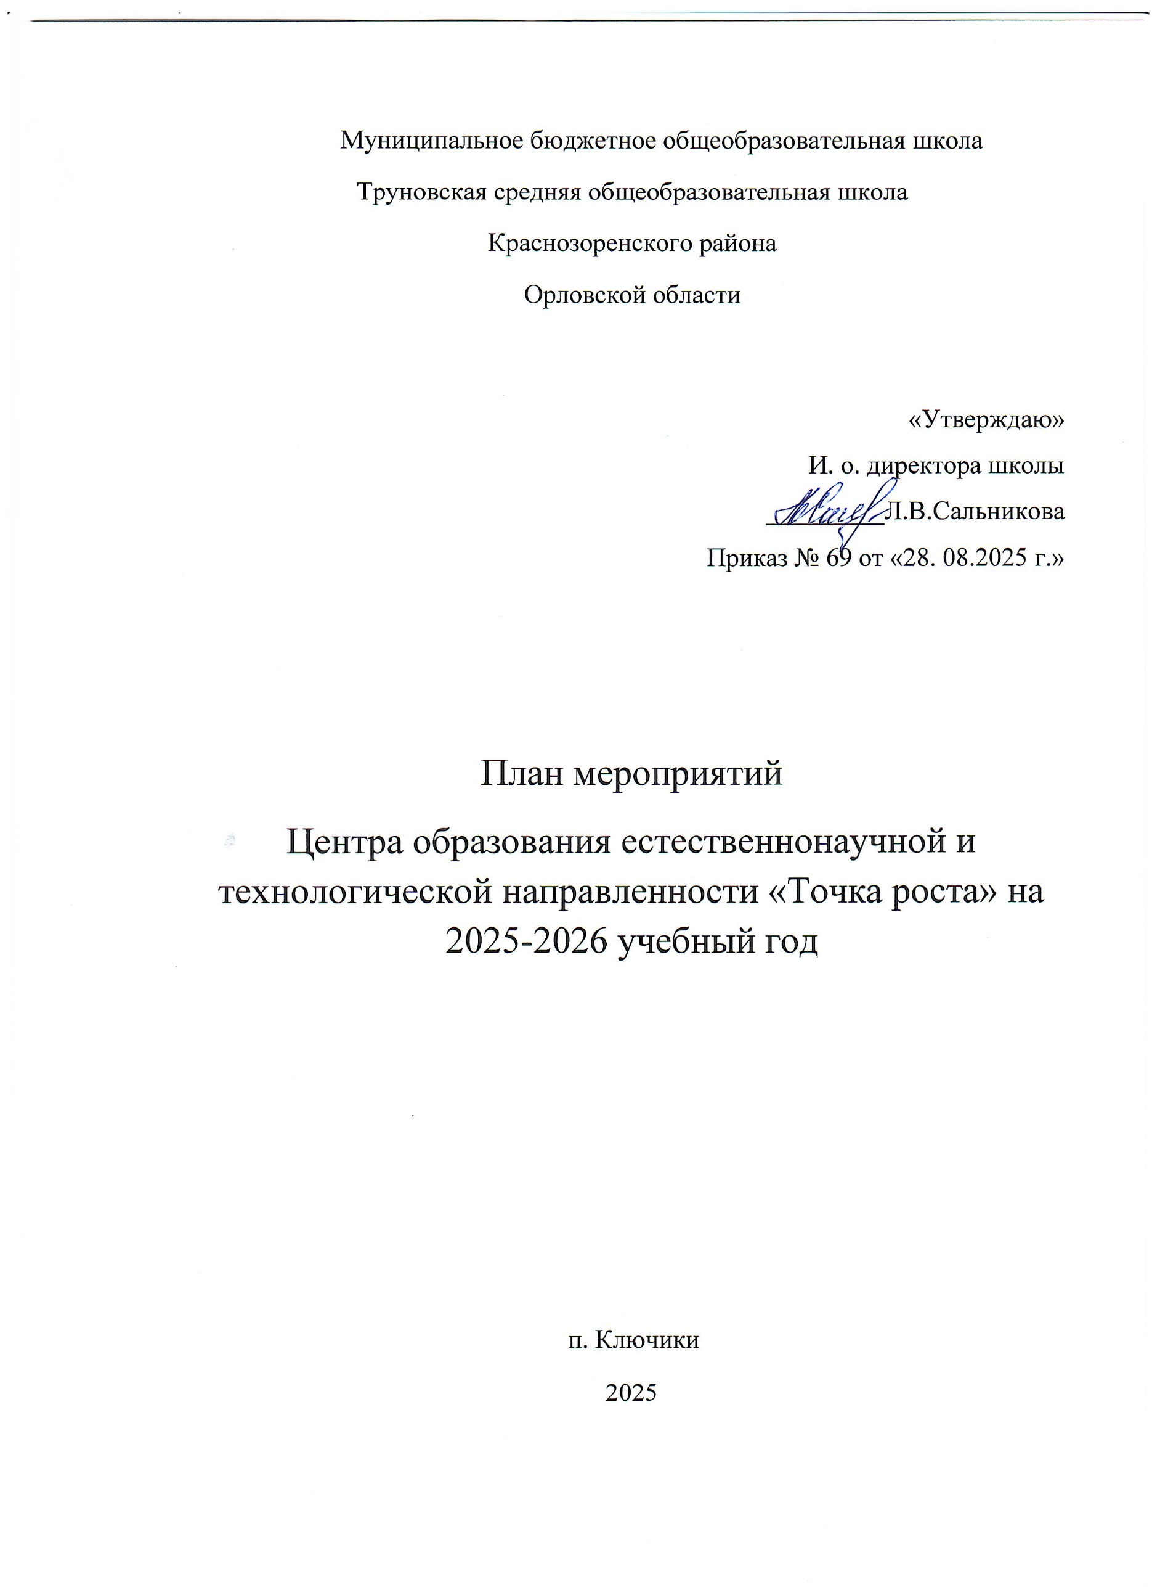
План мероприятий Центра образования естественнонаучной и технологической направленностей
«Точка роста»
на базе МБОУ Труновской СОШ на 2025-2026 учебный год
1. | Наименование мероприятия | Краткое содержание мероприятия | Категория участников мероприятия |  |  | Сроки проведения мероприятия |  | Ответственные за реализацию
 | Методическое сопровождение работы центра «Точка роста»
1.1 | Планирование работы центра на 2025-2026 учебный год | Составление и утверждение плана на 2024-2025 учебный год | Педагоги-предметники |  |  | август |  | Руководитель  Центра, педагоги Центра
1.2 | Разработка программ и расписания дополнительного образования естественнонаучного и технологического профиля. | Коррекция рабочих программ, утверждение расписания. | Педагоги центра |  |  | август |  | Руководитель  Центра, педагоги  Центра
1.3 | Методическое совещание «Планирование, утверждение рабочих программ и расписания» | Ознакомление с планом, утверждение рабочих программ и расписания | Педагоги школы |  |  | август |  | Руководитель Центра, руководители МО
1.4 | Реализация общеобразовательных программ по предметным областям «Физика», «Биология»,  «Химия» | Проведение уроков в соответствии с утверждённым расписанием в кабинетах с использованием учебного оборудования Центра «Точка роста» | Педагоги предметники |  |  | в течение учебного года |  | Руководитель Центра
1.5 | Организация набора детей в кружки внеурочной деятельности и дополнительного образования  Центра образования «Точка  Роста» | Презентация кружков и объединений, список обучающихся | Педагоги дополнительного образования |  |  | Сентябрь |  | Руководитель Центра, зам.  директора по ВР, родители (законные представители)
1.6 | Реализация курсов внеурочной | Курсы внеурочной деятельности | Педагоги |  |  | в течение учебного года |  | Руководитель Центра
1.7 | Проектная деятельность | Разработка и реализация индивидуальных и групповых проектов, участие в научно - практических конференциях | Педагоги-предметники |  |  | в течение учебного года |  | Руководитель Центра
1.8 | Круглый стол «Анализ работы  Центра «Точка роста» за 2025-2026 учебный год. Планирование работы на 2026-2027 учебный год. | Подведение итогов работы за 2025-2026 учебный год. Составление и утверждение плана работы, календаря событий на 2026-2027 учебный год. | Педагоги центра |  |  | Май |  | Руководитель центра, педагоги.
1.9 | Отчёт - презентация о работе Центра. | Подведение итогов работы за год, определение целей и задач на следующий учебный год | Учителя-предметники |  |  | Май 2 |  | Руководитель Центра
II. Проведение совместных мероприятий для обучающихся и педагогических работников

2.1 | Организация и проведение школьного этапа Всероссийской олимпиады школьников | Организация работы с мотивированными обучающимися | обучающиеся |  |  | сентябрь - октябрь |  | Руководитель Центра, Учителя предметники
2.2 | Участие в конкурсах и конференциях различного уровня | Организация сотрудничества совместной проектной и исследовательской деятельности школьников | Учителя-предметники, обучающиеся |  |  | В течение учебного года |  | Руководитель Центра
2.3 | Мастер-классы педагогов центра «Точка роста» по вопросам преподавания физики, химии, биологии с использованием современного оборудования | Посещение уроков с последующим анализом и самоанализом | Учителя-предметники |  |  | В течение учебного года |  | Администрация,  Руководитель  Центра
2.5 | Неделя предметов естественнонаучного цикла | Проведение мероприятий в рамках недели | Учителя ЕНЦ |  |  | Февраль |  | Руководитель и педагоги Центра
2.6 | Реализация сетевых проектов | Участие в проекте  «Урок цифры», «Разговор о важном», «Россия – мои горизонты» | 5-9 классы |  |  | В течение года |  | Педагоги Центра
2.7 | Всероссийский урок «Эколята - молодые защитники природы» | Всероссийский урок | Обучающиеся |  |  | Сентябрь-октябрь 2 |  | Педагоги центра
2.8 | Всероссийский экологический диктант | Участие во Всероссийском экологическом диктанте | Обучающиеся |  |  | Ноябрь |  | Педагоги центра
2.9 | Единый урок безопасности в сети Интернет | Единый Всероссийский урок | Обучающиеся |  |  | Октябрь |  | Педагоги
2.10 | Интеллектуальный марафон  «Мир твоих возможностей» | Интеллектуальный марафон состоит из вопросов доступных и ориентированных на знание  основного материала по разным предметным циклам. | Обучающиеся |  |  | январь |  | Педагоги дополнительного образования
2.11 | Мастер-класс «Применение современного лабораторного оборудования в проектной деятельности школьника» | Вовлечение обучающихся в совместные проекты | Обучающиеся |  |  | Февраль |  | Педагоги центра
2.12 | Современная наука — современному человеку | Демонстрация обучающимся навыков работы с современным оборудованием | Обучающиеся |  |  | Март |  | Педагоги Центра
2.13 | Всероссийский день Земли | Проведение мероприятий в рамках Всероссийского дня Земли | Обучающиеся |  |  | Март |  | Педагоги
2.15 | Школьная конференция «Шаг в науку» | Конференция | Обучающиеся 8-11 классов Педагоги центра |  |  | Апрель |  | Педагоги центра
2.16 | Всероссийский урок «Победы» | Вклад ученых естествоиспытателей в дело Победы | Обучающиеся |  |  | Май |  | Педагоги Центра
2.17 | Всероссийские акции | Единые тематические занятия | Обучающиеся |  |  | В течение учебного года |  | Руководитель и педагоги центра,
III. Участие во всероссийских, региональных и межмуниципальных конференциях, фестивалях, форумах
по обмену опытом работы
3.1 | Участие педагогов Центра в конкурсах |  | Педагоги Центра |  |  | В течение года |  | Руководитель Центра
IV. Популяризация национального проекта «Образование»
4.1 | Родительские собрания | Знакомство с Центром «Точка роста» |  | родители | В течение года |  | Руководит ель центра, учителя предметники, классные руководители
4.2 | Своевременное создание и обновление информации о деятельности Центра «Точка роста» на официальном сайте школы | Новости. Нормативные документы. Расписание |  | Обучающиеся, родители, педагоги | В течение года |  | Ответственный за ведение сайта
4.3 | Проведение дней открытых дверей на базе Центра «Точка роста» | День открытых дверей на базе Центра «Точка роста» |  | Обучающиеся, родители | Сентябрь , май |  | Руководитель и педагоги центра
V. Поддержка сетевых образовательных программ с использование Центра «Точка роста»

5.1 | Участие в семинарах, вебинарах, круглых столах по реализации успешных практик сетевого взаимодействия Центров «Точка роста» |  |  | Сотрудники Центра | В течение  учебного года |  | Руководитель и педагоги центра
 | VI. Вовлечение обучающихся в различные формы сопровождения и наставничества
6.1 | Проведение дней самоуправления в Центре «Точка роста» | Представление работы Центра обучающимися. |  | Обучающиеся и педагоги Центра | В течение года |  | Учителя предметники
 | VII. Организация профориентационной деятельности обучающихся
7.1 | Профориентационный день «Моя будущая профессия» | Проведение профориентационных экскурсий. |  | Педагоги центра, обучающиеся | Февраль |  | Руководитель и педагоги центра
 | VIII. Развитие проектной деятельности обучающихся
8.1 | Школьная конференция «Шаг в науку» | Конференция |  | 1-9 классы | Апрель |  | Педагоги центра
8.2 | Защита индивидуальных проектов обучающихся Центра «Точка  роста» | Конференция |  | Педагоги и обучающиеся | Апрель-май |  | Педагоги Центра

